
РОССИЙСКАЯ ФЕДЕРАЦИЯ
РОСТОВСКАЯ ОБЛАСТЬ
муниципальное бюджетное общеобразовательное учреждение г.Шахты Ростовской области
«Гимназия №10 имени В.М. Шаповалова»

346500 Россия, г. Шахты Ростовской обл., пер. Короткий, 2, тел. / факс (8636) 22-48-26, е-mail: gimn10@shakhty-edu.ru

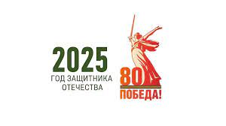

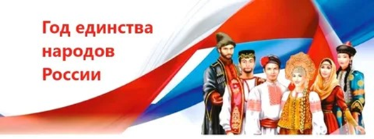

ЗАДАНИЯ ПОИСКОВЫМ ОТРЯДАМ
2025-2026 УЧ.ГОД.
Направление исследования | Состав поискового отряда | Вид деятельности
Продолжение формирование исследовательской работы и экспозиции «Параллели судеб». | Волонтеры-поисковики из 9-11 классов | Сбор материалов из СМИ в архиве г.Шахты, шахтинском музее, вербальные исследования путем интервьюирования участников событий.
Исследовательская работа и продолжение формирования экспозиции и Книги Памяти погибших в шталаге 386 «Памяти живые имена» | Волонтеры-поисковики из 9-11классов | Сбор материалов из СМИ в архиве г.Шахты, шахтинском музее, вербальные исследования путем интервьюирования родственников погибших
Формирование экспозиции «Бессмертный полк» | Члены Совета музея и волонтеры-поисковики из 6-11 классов. | Привлечение семейных архивов обучающихся к формированию экспозиционной выставки к Дню Победы.
Город Шахты-город Трудовой славы. Формирование портфеля исследовательских материалов по истории градообразующего предприятия «Ростовуголь» | Члены Совета музея и волонтеры-поисковики из 8-11 классов. | Сбор материалов из СМИ в архиве г.Шахты, шахтинском музее, вербальные исследования путем интервьюирования участников событий.
Формирование портфеля исследовательских материалов о выпускниках школы-участниках Великой Отечественной войны | Члены Совета музея и волонтеры-поисковики из 9-11 классов. | Сбор материалов из СМИ в архиве г.Шахты, шахтинском музее, вербальные исследования путем интервьюирования участников событий.
Формирование портфеля исследовательских материалов об участниках специальной военной операции по освобождению Донбасса | Члены Совета музея и волонтеры-поисковики из 10 класса. | Сбор материалов из СМИ г.Шахты, исследования путем интервьюирования участников событий.
Формирование портфеля исследовательских материалов о героях труда-тружениках тыла в г.Шахты в годы ВОВ | Члены Совета музея и волонтеры-поисковики из 10 классов. | Сбор материалов из СМИ в архиве г.Шахты, шахтинском музее, вербальные исследования путем интервьюирования участников событий.
Формирование портфеля исследовательских материалов об истории ШТАЛАГ №386 в годы ВОВ | Члены Совета музея и волонтеры-поисковики из 11 классов. | Сбор материалов из СМИ в архиве г.Шахты, шахтинском музее, у краеведов.

Руководитель музея: А.Н.Авилова

